Besin Zinciri
Bir bölgede canlı ve cansızlardan oluşan sisteme ekosistem denir. Canlılar doğrudan veya dolaylı olarak beslenmek için, birbiriyle etkileşmesi sonucu besin zinciri oluştururlar. Bu nedenle canlılar arasında beslenmeye dayanan bir ilişki vardır ve bu ilişki de besin zincirine dayalıdır. Besin zinciri aynı zamanda canlıların beslenmedeki amacı olan enerji akışı için de gereklidir. Yani aslında besin zincirleri canlılar arasındaki beslenme ilişkisinin yanında enerji akışını da gösterir.
Besin zincirleri;
- Üreticiler,
- Tüketiciler ve
- Ayrıştırıcılar olmak üzere üç canlı grubundan oluşur.
Besin zincirlerinin ana kaynağı Güneş’tir. Doğadaki tüm canlılar besin zincirlerinin yapısına katılırlar. Besin zincirlerinin ilk halkasını her zaman üreticiler oluşturur. Üreticiler kendi besinlerini kendileri üreten canlılardır. Üreticiler besin üretmek için Güneş enerjisinden yararlanırlar. Bu nedenle tüm canlılar doğrudan ya da dolaylı olarak Güneş enerjisini kullanırlar. Üreticiler Güneş enerjisini doğrudan kullanabilen canlılardır. İnsanlar, genellikle besin zincirinin son halkasında yer alırlar.

Doğadaki hayvan türlerinin çoğu, birden çok besini veya birden fazla hayvan aynı canlıyı besin olarak kullanabilir. Bu nedenle doğada karmaşık olarak birbiri ile iç içe geçmiş çok sayıda besin zinciri vardır. Besin zincirleri bir araya gelerek besin ağı oluşturur.
Besin zinciri veya besin ağını oluşturan canlılar arasında bir denge vardır. Herhangi bir basamaktaki değişim canlılar arasındaki dengeyi bozar. Örneğin fareler ortadan kalktığında bunlarla beslenen yılan, tilki, çakal, yırtıcı kuşlar, baykuş gibi hayvanların yaşama şansı azalır.
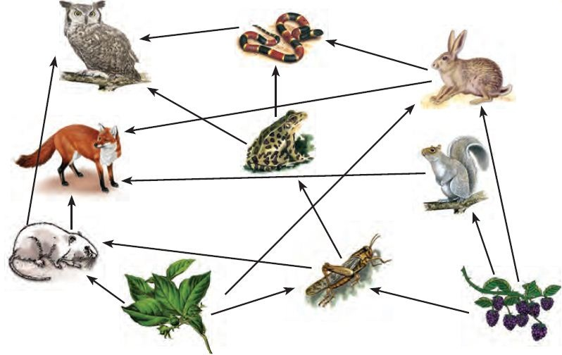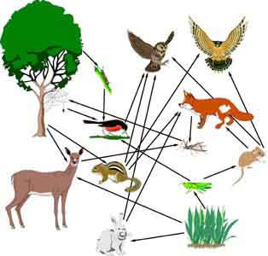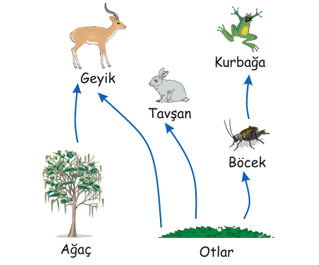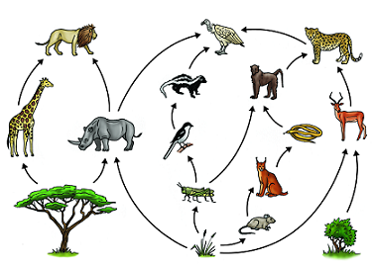
Yeryüzünde yaşayan bütün canlılar yaşamak ve beslenmek için birbirine muhtaçtır. Her canlı, ihtiyacı olan enerjiyi besinlerden sağlar. Bitkiler, kendi besinlerini kendisi üretir. Hayvanlar ise etle beslenenler, otla beslenenler, hem et hem otla beslenenler olmak üzere üç gruba ayrılır. Besin zinciri ve besin ağlarının ilk halkası üretici, üreticiyi ilk olarak tüketen canlı birincil tüketici, birincil tüketiciyle beslenen canlı ikincil tüketici, ikincil tüketiciyle beslenen canlı da üçüncül tüketici adını alır. Ayrıca besin zincirinin bütün halkalarında ölen canlıların toprağa karıştırılarak besin zincirine tekrar katılmasını sağlayan ayrıştırıcılar(mantar vb.) bulunmaktadır.
Üreticiler
Bir besin zincirinin ilk halkasında mutlaka üretici özelliğine sahip olan canlı türü yer alır. Üretici canlılar fotosentez ile besin üretirler. Ürettikleri besinlerin bir kısmını kendisi tüketirken bir kısmını da kök, gövde, yaprak, tohum, meyve gibi kısımlarında depo edebilirler. Bu depo edilen kısmını da besin zincirindeki canlılara aktarırlar. İnsanlar ve hayvanlar yaşadıkları cevrede bulunan hazır besinlerle beslenirler. Bu besinlerin önemli kısmını üreticiler oluşturur. Beslenmede etinden yararlandığımız hayvanların önemli kısmı da bitkilerle beslenirler. Etçiller olarak adlandırılan hayvanların besinleri ise bitki ile beslenen (otçul) başka hayvanlardır.
Üretici canlılara; yeşil bitkiler, mavi-yeşil algler, öglena, bazı mantarlar, klorofilli bakteriler (siyanobakteri) örnek olarak verilebilir. Bu canlıların ortak özelliği fotosentez için gerekli olan kloroplast ya da klorofil bulundurmalarıdır.

Tüketiciler
Besin üretmeyen ve besinini dışarıdan hazır olarak alan canlılara tüketici (heterotrof) denir. Örnek: Koyun, köpek, kaplumbağa. Tüketici olan canlı grupları da besin aldıkları kaynağa ve besin alma şekline göre gruplara ayrılırlar.
Sadece çevrelerindeki üretici canlıları yiyerek bitkisel kaynaklı olarak beslenen canlı grubuna otoburlar denir. Besin zincirinde üreticilerden sonraki basamakta yer alırlar. Örnek: Tavşan, Maymun, Koyun, Eşek gibi.
Çevrelerindeki hayvansal organizmaları yiyerek beslenen canlı grubuna ise etoburlar denir. Örnek: Timsah, Kertenkele, Baykuş gibi. Etoburlar besin zincirinde otoburlardan sonraki basamakta yer alırlar.
Çevrelerindeki bitkisel ve hayvansal kaynaklı organizmaları yiyerek beslenen canlı grubuna ise hem etçil hem otçul (hepçiller) denir. Örnek: İnsan, Tavuk, Ayı gibi.
Ayrıştırıcılar (Çürükçüller)
Tüketici olarak beslenen canlı gruplarından birisidir. Bu canlılar ihtiyaç duydukları besini, toprağa düşen bitki ve hayvan artıklarını çürüterek ve ölü organizmaları parçalayarak karşılarlar. Ayrıştırıcıların etkinlikleri sonucunda canlı vücudunu oluşturan organik ve inorganik maddeler toprağa geçmiş olur. Mantarları (küf mantarı, maya mantarı, şapkalı mantarlar) ve bakterilerin büyük bir kısmını ayrıştırıcılara örnek olarak verebiliriz. Ayrıştırıcılar besin zincirinin her basamağında bulunabilir.
Canlı gruplarından doğada en çok bulunan bitkiler yani üreticilerdir. Çünkü üreticiler güneş enerjisini doğrudan kullanabildikleri için daha fazla sayıda bulunurlar. Tüketiciler ise üreticilerden veya diğer otoburlardan dolaylı olarak güneş enerjisinden yararlandıkları için sayıları giderek azalır. Aynı şekilde üreticiler güneş enerjisini doğrudan kullanabildikleri için sahip oldukları enerji besin zincirinin diğer halkasındaki canlılara göre daha fazladır.

